Бюджетное дошкольное образовательное учреждение

«Детский сад № 1 г. Тары»

Тарского муниципального района Омской области

(БДОУ «Детский сад №1 г.Тары»)

ПРОТОКОЛ

заседания Управляющего Совета (далее – УС)

30 августа 2023 года № 1

Председатель – Мотовилова Татьяна Сергеевна, педагог.

Секретарь – Лукина Карина Петровна

Присутствовало 15 человек.

Отсутствовало 4 человек.

Приглашённые лица: старший воспитатель Зеленова М.В., начальник хозотдела Смилькт А.Ж., медицинская сестра Козленок Л.Е., воспитатель Носкова А. А.

ПОВЕСТКА ДНЯ

1. Составление плана работы и согласование членов УС на 2023 – 2024 учебный год.
2. Обследование прогулочных участков, здания и групповых помещений на безопасность и ремонт оборудования в осенний период 2023 года.
3. Согласование рабочей программы воспитания БДОУ «Детский сад № 1 г. Тары».

1. СЛУШАЛИ:

Мотовилова Т. С. сделала доклад об основных направлениях работы УС, перспективах его деятельности, необходимости корректировки списка членов Совета.

ВЫСТУПИЛИ:

Зеленова М.В. ознакомила с планом участия учреждения в мероприятиях разного уровня.

РЕШИЛИ:

1.Согласовать план работы и список членов УС на 2023– 2024 учебный год.

2.СЛУШАЛИ:

Смилькт А.Ж. ознакомил с результатами проверки прогулочных участков и здания в целом к эксплуатации в зимних условиях, их готовности к новому учебному году. Смилькт А. Ж. проанализировал готовность групповых помещений на безопасность и ремонт оборудования.

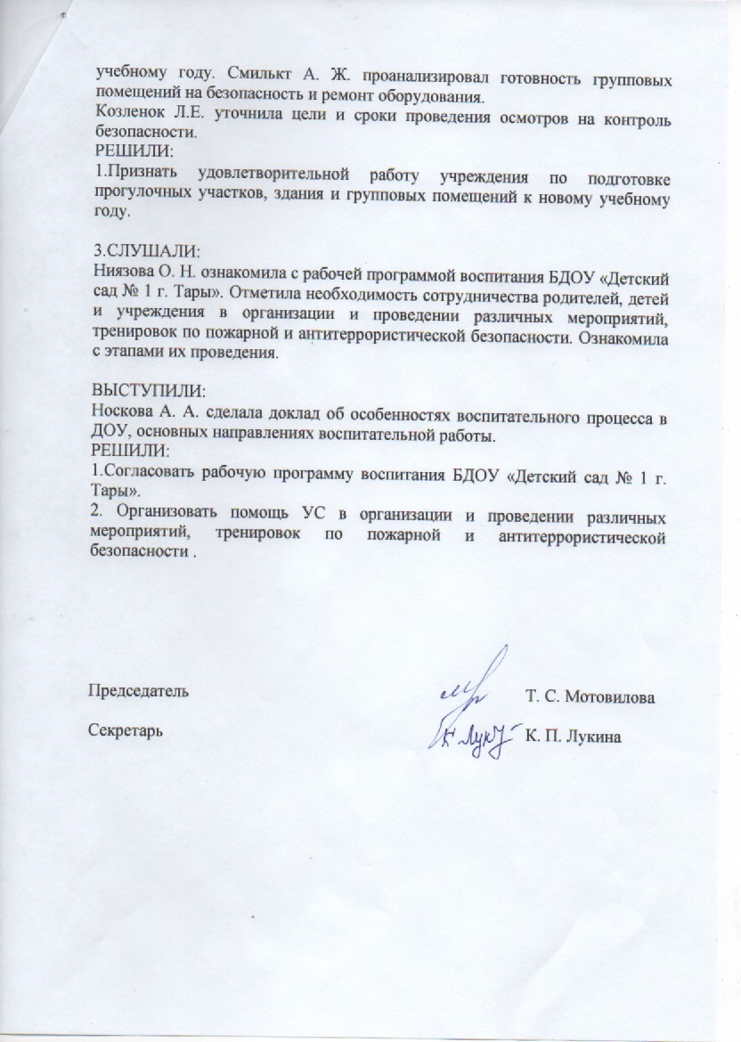Козленок Л.Е. уточнила цели и сроки проведения осмотров на контроль безопасности.

РЕШИЛИ:

1.Признать удовлетворительной работу учреждения по подготовке прогулочных участков, здания и групповых помещений к новому учебному году.

3.СЛУШАЛИ:

Ниязова О. Н. ознакомила с рабочей программой воспитания БДОУ «Детский сад № 1 г. Тары». Отметила необходимость сотрудничества родителей, детей и учреждения в организации и проведении различных мероприятий, тренировок по пожарной и антитеррористической безопасности. Ознакомила с этапами их проведения.

ВЫСТУПИЛИ:

Носкова А. А. сделала доклад об особенностях воспитательного процесса в ДОУ, основных направлениях воспитательной работы.

РЕШИЛИ:

1.Согласовать рабочую программу воспитания БДОУ «Детский сад № 1 г. Тары».

2. Организовать помощь УС в организации и проведении различных мероприятий, тренировок по пожарной и антитеррористической безопасности .

Председатель Т. С. Мотовилова

Секретарь К. П. Лукина